INFORME DE LA COMISIÓN DE HACIENDA RECAÍDO EN EL PROYECTO DE LEY QUE MODIFICA DIVERSOS CUERPOS LEGALES, CON EL OBJETO DE MODERNIZAR EL ESCALAFÓN DE LOS AGENTES POLICIALES DE LA POLICÍA DE INVESTIGACIONES DE CHILE Y SU ESTATUTO DEL PERSONAL.
__________________________________________________________________________
Boletín N°17.195-25

HONORABLE CÁMARA:

La Comisión de Hacienda pasa a informar, en cumplimiento del inciso segundo del artículo 17 de la ley N° 18.918, Orgánica Constitucional del Congreso Nacional, y conforme a lo dispuesto en el inciso segundo del artículo 226 del Reglamento de la Corporación, el proyecto de ley mencionado en el epígrafe, originado en Mensaje S.E el Presidente de la República don Gabriel Boric Font, ingresado a tramitación el 18 de octubre de 2024, e informado en primer trámite constitucional y reglamentario por la Comisión de Seguridad Ciudadana . Se encuentra con urgencia calificada de Discusión Inmediata.

Asistió en representación del Ejecutivo a presentar el proyecto, el Subsecretario del Interior, señor Luis Cordero Vega.
Asimismo participaron en la exposición de los antecedentes en representación de la Policía de Investigaciones de Chile, la Subdirectora de Inteligencia, Crimen Organizado y Seguridad Migratoria, Prefecta General señora Consuelo Peña San Miguel y el Prefecto Inspector, señor Erick Menay Pino.

I.-CONSTANCIAS REGLAMENTARIAS PREVIAS

1.-Idea matriz o fundamental del proyecto de ley:
Enfrentar de forma correcta los nuevos desafíos que la labor policial requiere para otorgar a la ciudadanía una respuesta más efectiva y oportuna, mediante la modernización de la Policía de Investigaciones de Chile incrementando sus plantas de funcionarios, como asimismo, a través de la creación de un escalafón profesional y especializado de Agentes Policiales Estudiantes, y por otra parte, mejorar las condiciones actuales y s reconoce e integra a la planta de la institución potenciando la investigación criminal y la implementación de estrategias innovadoras para reducir la victimización y la percepción de inseguridad.
.
2.-Comisión técnica:
Comisión de Seguridad Ciudadana.

3.-Artículos que la Comisión Técnica dispuso que fueran conocidos por esta Comisión de Hacienda.
En tal condición se encuentra todo el proyecto de ley.

4.-Normas de carácter orgánico constitucional o de quórum calificado.
No hubo en este trámite nuevas normas que calificar.

5.- Indicaciones rechazadas. No se presentaron.

6.- Indicaciones declaradas inadmisibles. No hubo indicaciones en tal carácter.

7.- Modificaciones introducidas al texto de la comisión técnica.: No hubo
Todos los artículos del proyecto se aprobaron en los mismos términos propuestos.

8- Diputado Informante: El señor Miguel Mellado Suazo.

II.-CONTENIDO DE LA INICIATIVA:

El proyecto se estructura a través de cuatro artículos permanentes y tres disposiciones transitorias, que tratan las siguientes materias:

• Se mejora el grado de entrada de los agentes policiales, del grado 18 al grado 17.

• Se incrementa la planta de apoyo general de la PDI desde 950 actuales a 4.022 cargos. Este incremento será implementado conforme a la siguiente gradualidad: en el primer año de vigencia aumentará de 950 a 3.012 cargos (incremento de 2.062 cargos) y, en el noveno año, se incrementará a 4.022 cargos (incremento adicional de 1.010 cargos).
• Se crea un nuevo escalafón en la planta, correspondiente a Estudiante Agente Policial con 250 cargos, y se establece que serán designados mediante resolución de la Dirección General de la PDI.

• Se modifica el mecanismo de remuneración de los AP estudiantes, desde una contratación en modalidad de jornal a un pago del 25% del sueldo del grado 20 (sueldo base, rancho y movilización), posterior al descuento previsional y de desahucio correspondiente.

• Se modifica el mecanismo de financiamiento del Centro de Capacitación Profesional (Cecapro), el centro de formación de asistentes policiales, para pasar de un financiamiento por reasignaciones presupuestarias a un financiamiento por estudiante, similar al de la Escuela de Suboficiales de Carabineros de Chile. En este sentido, se establece que el Cecapro percibirá, mensualmente y por cada estudiante, un 75% del sueldo del grado 20 (sueldo base, rancho y movilización), posterior al descuento previsional y de desahucio correspondiente para solventar los gastos propios de cada estudiante. Además, se establece que el Cecapro recibirá una asignación mensual del 50% del sueldo base del grado 20.

• Se establece el derecho a una pensión de retiro por invalidez para todos los aspirantes a oficiales policiales que se encuentren en formación tanto en la Escuela de Investigaciones Policiales como en el Cecapro.

• Se incorpora como requisito para el aumento transitorio de plantas de un escalafón, siempre que existan vacantes en grados superiores o inferiores en el mismo escalafón o en otro, la autorización previa de la Dirección de Presupuestos.

• Se indica el procedimiento para implementar el reencasillamiento del personal de planta actual en grados superiores y en el nuevo grado 17, y también el encasillamiento en dicho grado al personal a contrata asimilada al grado 18.

III.- INCIDENCIA EN MATERIA FINANCIERA O PRESUPUESTARIA DEL ESTADO
El Ejecutivo actualizó los montos del gasto asociado al proyecto mediante el informe financiero N° 33 de 21 de enero del año en curso, sustituyendo el N°282 de 2024, que acompañó al Mensaje a su ingreso, de modo que sigue:

EFECTO DEL PROYECTO DE LEY SOBRE EL PRESUPUESTO FISCAL
La implementación de este proyecto de ley tiene efectos fiscales producto del mayor gasto en remuneraciones, pensiones de retiro y montepíos; del incremento en los ingresos de Dipreca por los descuentos previsionales del personal activo, pensionados y montepíos; del incremento en el aporte fiscal a los fondos previsionales y de desahucio de la PDI; del mayor gasto de Dipreca en atención de salud; y de la necesidad de mayores recursos para la formación de asistentes policiales (AP) estudiantes.
A continuación, se detallan los resultados de las estimaciones de efectos fiscales del presente proyecto de ley, las que utilizan la metodología explicada en el I.F. N°282 de
2024 y actualiza los montos a pesos del año 2025 y el primer año de vigencia de la ley.
Se considera una transición con ingresos anuales de 250 personas los primeros 11 años, e ingresos en relación a los retiros los siguientes años. De esta manera, la planta estará completamente provista con una dotación total de 4.022 AP en 2056.

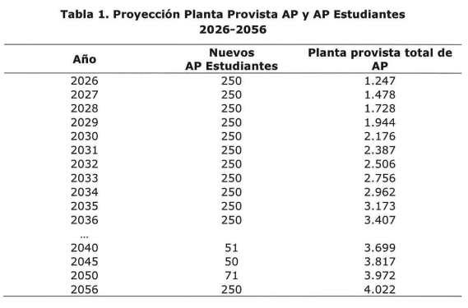
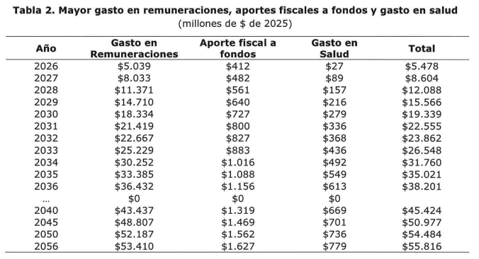
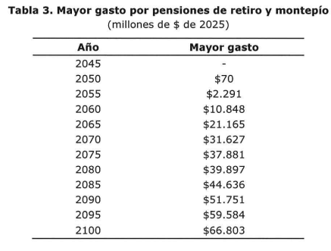
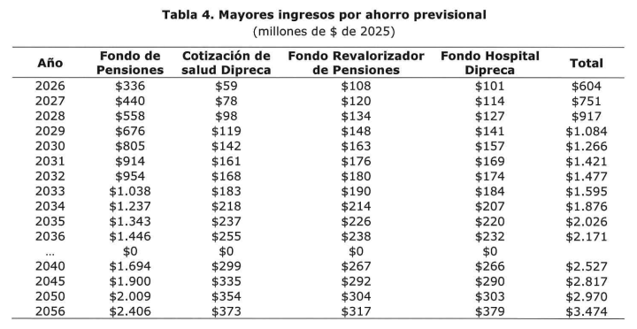
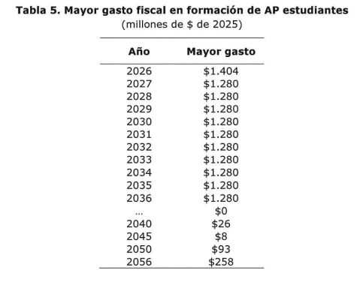

DE ESTA MANERA EL EFECTO FISCAL TOTAL DEL PROYECTO DE LEY ES EL SIGUIENTE:

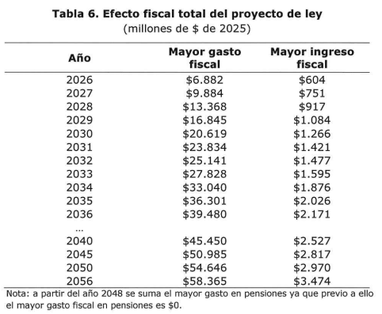

FUENTE DE LOS RECURSOS
El mayor gasto fiscal que represente la aplicación de esta ley durante su primer año presupuestario de vigencia se financiará con cargo a las partidas presupuestarias de los Ministerios del Interior y Seguridad Pública y del Trabajo y Previsión Social, según corresponda. No obstante lo anterior, el Ministerio de Hacienda con cargo a la partida presupuestaria Tesoro Público, podrá suplementar dichos presupuestos en la parte del gasto que no se pudiere financiar con tales recursos. En los años siguientes se financiará con cargo a los recursos que se establezcan en las respectivas leyes de presupuestos del Sector Público.

Fuentes de Información
• Mensaje de S.E. el Presidente de la República con el que inicia un proyecto de ley que moderniza el escalafón de los Agentes Policiales de la Policia de Investigaciones de Chile y su estatuto de personal.
• Proyecto de modernización del escalafón de Agentes Policiales de la Policía de Investigaciones de Chile. Policía de Investigaciones de Chile, Abril 2024.
• Proyección de costos de proyecto de ley que moderniza el escalafón de Agentes Policiales de la PDI. Policía de Investigaciones, Octubre 2024.
• Aporte promedio de Dipreca en beneficios médicos por imponente de la PDI y sus cargas familiares. Dipreca, Octubre 2024.
• Tasa promedio de retiros y pensiones de retiro promedio. Policia de Investigaciones, Octubre 2024.
• Decreto con Fuerza de Ley N° 1, de 1980, del Ministerio de Defensa Nacional, Estatuto del Personal de Policía de Investigaciones de Chile y sus modificaciones.
• Decreto N°412, de 1992, del Ministerio de Defensa Nacional, que fija el texto refundido, coordinado y sistematizado del estatuto del personal de Carabineros de Chile.
• Ley N°21.724, que otorga reajuste de remuneraciones del sector público.
• Ley de Presupuestos del Sector Público, año 2025.

IV.--SÍNTESIS DE LA DISCUSIÓN EN LA COMISIÓN Y ACUERDOS ADOPTADOS

La Comisión recibió al Subsecretario del Interior, don Luis Cordero Vega.
Explicó que el proyecto de ley en estudio tiene como propósito modernizar el escalafón de los agentes policiales de la Policía de Investigaciones de Chile y su estatuto del personal. Entre las principales medidas, se contempla un aumento significativo en la dotación de agentes policiales, pasando de las 950 plazas actuales a un total de 4.022. Este incremento se logrará mediante la creación de 3.072 nuevas plazas y la introducción de un nuevo escalafón para agentes policiales estudiantes, con 250 cupos adicionales. Estas iniciativas buscan fortalecer la capacidad institucional, mejorar la respuesta policial frente a las demandas ciudadanas y liberar a los oficiales de tareas no investigativas, permitiendo un enfoque más eficaz en la labor de investigación criminal.
El proyecto incluye una reestructuración en la formación de agentes policiales mediante la creación de un escalafón específico para estudiantes. Actualmente, los estudiantes son contratados en modalidad de jornal, lo que les impide acceder a los beneficios de la planta institucional. Con esta reforma, los agentes policiales estudiantes serán designados mediante resolución de la Dirección General, a propuesta del Centro de Capacitación Profesional de la Policía de Investigaciones. Además, se establece que los egresados del curso formativo podrán acceder directamente a la planta institucional, corrigiendo una situación que hasta ahora los mantenía bajo contratos temporales.
En el marco de estas modificaciones, se establecen nuevos requisitos para el ingreso al escalafón. Para los agentes policiales estudiantes, se requerirá al menos la licencia de enseñanza media o su equivalente. En tanto, para quienes aspiren a ingresar como agentes policiales, deberán haber aprobado el segundo semestre del curso de formación impartido por el Centro de Capacitación Profesional de la Policía de Investigaciones. Asimismo, se introduce una regulación respecto a los tiempos mínimos de permanencia en cada grado, necesarios para ascender al siguiente nivel dentro de la institución.
Otra innovación relevante del proyecto es la regulación de las asignaciones y subvenciones mensuales. Los aspirantes a oficiales percibirán un sueldo correspondiente al grado 17, mientras que los agentes policiales estudiantes, al asistir al curso de formación, recibirán un sueldo equivalente al grado 20. De este monto, percibirán un 25%, destinándose el 75% restante al Centro de Capacitación Profesional para cubrir los costos asociados a su formación. Adicionalmente, se establecen subvenciones mensuales para los planteles educacionales, con montos diferenciados según se trate de aspirantes a oficiales o de agentes policiales estudiantes.
El proyecto también contempla disposiciones transitorias para garantizar una implementación gradual y ordenada. Durante el primer año de vigencia, se realizarán los encasillamientos y reencasillamientos necesarios para proveer los nuevos cargos que se incorporan a la planta. Para el personal contratado bajo modalidad de jornal que se encuentre cursando la formación de agente policial al momento de la publicación de esta ley, se establece un mecanismo de encasillamiento en el nuevo escalafón. Además, se define un artículo transitorio que regula la imputación del gasto fiscal derivado de estas medidas.
Finalmente, el proyecto presenta una estimación de costos e ingresos fiscales en régimen, proyectados al año 2055. Se calcula que con una planta de 4.022 agentes policiales, los costos totales ascenderán a $56.834.000.000, desglosados en remuneraciones, aportes previsionales, gastos en salud, formación de estudiantes y pensiones de retiro. Por otro lado, los ingresos fiscales estimados, provenientes de descuentos previsionales y otros aportes, se proyectan en $3.312.000.000. Este balance financiero refleja la magnitud del compromiso estatal para fortalecer la Policía de Investigaciones y profesionalizar aún más su labor.

La Subdirectora de Inteligencia, Crimen Organizado y Seguridad Migratoria, la Prefecta General señora Consuelo Peña San Miguel.
La señora Peña, con 35 años de servicio en la Policía de Investigaciones, destacó la evolución y profesionalización de los agentes policiales, quienes originalmente desempeñaban roles de guardias armados y conductores, pero que con el tiempo han buscado especializarse a través de formación académica y técnica, contribuyendo significativamente al trabajo policial. Subrayó que estos agentes desempeñan funciones vitales, como la atención en pasos fronterizos, la protección de personas, el manejo de guías caninos y otras labores de proximidad con la ciudadanía. Explicó que la formación de los agentes se realiza en un centro especializado dentro de la misma institución y que estos complementan el trabajo de los oficiales detectives. Resaltó que el proyecto en discusión busca integrar aún más a los agentes en la labor policial en beneficio de la comunidad, expresando su orgullo por representarlos y su compromiso con abordar las problemáticas que conoce en profundidad por su trayectoria profesional.

El Prefecto Inspector, señor Erick Menay Pino destacó la relevancia del proyecto en discusión, subrayando que representa un cambio trascendental para la modernización y el fortalecimiento de la Policía de Investigaciones de Chile. Explicó que este avance se enmarca en tres pilares fundamentales: especialización, modernización y crecimiento institucional. Detalló que la mejora de la formación de los agentes policiales permitirá liberar a los detectives de labores no investigativas, como control migratorio, recolección de evidencia, protección de personas y atención al público, concentrándolos en la persecución penal de delitos complejos y crimen organizado. Además, resaltó la dignificación del trabajo policial mediante aumentos salariales, proyección funcionaria y beneficios previsionales. Este proyecto, que también incluye el crecimiento de la fuerza operativa y la actualización de mallas curriculares, responde a las demandas de mayor presencia y eficacia policial. Concluyó agradeciendo el apoyo del Ejecutivo y de la Cámara de Diputados en esta iniciativa histórica, que busca optimizar la seguridad en beneficio del país.

El diputado Sáez enfatizó el importante avance que representa la designación de la prefecta general Consuelo Peña como la primera mujer en alcanzar ese cargo en la Policía de Investigaciones, subrayando que es un reflejo de los esfuerzos de la institución por derribar barreras de género y promover la igualdad de oportunidades. Resaltó que el proyecto en discusión refuerza las acciones del Gobierno para modernizar y fortalecer diversas instituciones de seguridad, comparándolo con la reciente actualización de la planta de la policía marítima. Subrayó que esta iniciativa no solo impactará positivamente en la seguridad pública, sino que también mejorará las condiciones laborales de los trabajadores y trabajadoras de la institución, quienes a menudo enfrentan precariedad en su labor. Reconoció el esfuerzo económico significativo del Gobierno, que implica un costo anual de 55 mil millones de pesos en régimen, especialmente en un contexto de restricciones presupuestarias. Afirmó que este proyecto tendrá un impacto visible y positivo en la ciudadanía, instando a su aprobación y respaldando el sentido de urgencia expresado por otros integrantes de la Comisión.
El diputado Sauerbaum expresó que inicialmente hubo confusión respecto al proyecto en discusión, ya que se esperaba una iniciativa enfocada en la mejora salarial comprometida en la Ley de Presupuestos. Preguntó al subsecretario cuándo se ingresará dicho proyecto, considerando que el acuerdo estipula su presentación dentro del mes de enero y queda poco tiempo para su tramitación. Aunque manifestó una evaluación positiva del proyecto actual, destacando el incremento de personal policial, la mejora en la formación y los ajustes en los grados, lamentó que no se incluyera en él la norma relacionada con las mejoras remunerativas. Subrayó que, a pesar de estos puntos, no ve inconvenientes para aprobar el proyecto en discusión, valorando los avances que representa para la Policía de Investigaciones.
El diputado Mellado destacó el valioso trabajo de la Policía de Investigaciones y de la prefecta Consuelo Peña en La Araucanía, valorando el proyecto como un avance para mejorar la carrera funcionaria. Sin embargo, planteó inquietudes sobre la capacidad de formación inicial, cuestionando si podría aumentarse el ingreso de nuevos agentes en el primer año para atender la alta demanda, y señaló que las restricciones actuales parecen ser tanto logísticas como financieras. Además, propuso incluir en el proyecto una indicación que dé cumplimiento al compromiso establecido en la Ley de Presupuestos, referido a la presentación de una propuesta de beneficio pecuniario transitorio antes de finalizar enero, sugiriendo que esta modificación fortalecería la iniciativa legislativa.
El subsecretario Cordero explicó que, aunque existen otros compromisos asumidos por el Ejecutivo, como el bono análogo para Carabineros y la nueva modalidad de ingresos, este proyecto es prioritario debido a su impacto directo en la convocatoria de agentes policiales programada para marzo. Señaló que un retraso en su aprobación impediría realizar dicha convocatoria y, en consecuencia, no habría egresos en 2025, lo que afectaría gravemente la operatividad de la Policía de Investigaciones. Por esta razón, pidió a los parlamentarios otorgar especial urgencia al proyecto, destacando que las otras iniciativas están en redacción y que el Ejecutivo cumplirá con los plazos establecidos para ellas, aunque requieren resolver cuestiones técnicas en coordinación con la institución.
El diputado Bianchi (Presidente) destacó la importancia del proyecto en discusión como un paso significativo para fortalecer la Policía de Investigaciones, recordando que, históricamente, las mejoras para esta institución han sido poco frecuentes y se han concretado a largo plazo. Subrayó que, aunque el compromiso del Ejecutivo respecto a las mejoras remunerativas es relevante y debe cumplirse, considera prioritario avanzar en medidas que amplíen y mejoren la dotación, como la incorporación de más agentes, el paso de funcionarios a planta, el perfeccionamiento de la carrera funcionaria y la capacitación del personal. Argumentó que estos aspectos permitirán una institución más preparada para responder a las necesidades del país. Finalmente, expresó su respaldo a la urgencia de aprobar el proyecto para que su implementación comience en marzo, asegurando que estará atento a que se cumpla el acuerdo de mejoras salariales asumido durante la discusión presupuestaria.
El diputado Donoso enfatizó que su intención no es rechazar el proyecto en discusión, sino garantizar que se cumpla el compromiso del Ejecutivo relacionado con la mejora remunerativa para la Policía de Investigaciones, establecido durante la aprobación de la Ley de Reajuste al Sector Público. Subrayó que dicho compromiso incluía la presentación y aprobación del proyecto correspondiente antes de finalizar enero, lo cual fue comunicado públicamente. Reiteró la importancia de cumplir con estos acuerdos para mantener la confianza y viabilidad de futuros consensos legislativos. Además, manifestó su disposición a participar en sesiones extraordinarias, si es necesario, para aprobar el proyecto relacionado con las mejoras salariales, instando al Ejecutivo a ratificar su compromiso y presentar la iniciativa en el plazo comprometido.
El diputado Von Mühlenbrock planteó dos inquietudes relacionadas con el proyecto. Primero, cuestionó la capacidad de la Policía de Investigaciones para aumentar su dotación, dado el alto grado de especialización que caracteriza a la institución. Destacó que el proceso para formar detectives es riguroso y requiere años de preparación, lo que limita el crecimiento rápido. Solicitó información sobre cómo la institución planea abordar este desafío sin comprometer los estándares de calidad en la formación y desempeño de los nuevos agentes. Segundo, pidió una explicación más detallada sobre la lámina presentada por el subsecretario que detalla los costos e ingresos fiscales asociados al proyecto, con el objetivo de comprender mejor el impacto financiero y los cálculos detrás de la iniciativa. Instó a que se aclaren estos puntos para garantizar una discusión más informada y fundamentada.
La diputada Yeomans recordó que el compromiso establecido en la Ley de Presupuestos respecto al reajuste salarial consiste en presentar el proyecto de ley durante enero, no en completar su tramitación en ese plazo. Subrayó la importancia de ceñirse a los compromisos escritos para evitar generar percepciones erróneas sobre supuestos incumplimientos. Propuso citar una sesión a inicios de marzo para revisar con el Ministerio de Hacienda y la Dirección de Presupuestos todos los compromisos adquiridos, asegurando su cumplimiento. Destacó la relevancia del proyecto en discusión, instando a avanzar con celeridad para evitar consecuencias negativas, como ya señaló el subsecretario, y concluyó instando a la Comisión a votar rápidamente en lugar de desviar la atención hacia otros temas que aún tienen plazos vigentes.

El subsecretario Cordero enfatizó que los compromisos asumidos con la Policía de Investigaciones y Carabineros no son solo compromisos del Gobierno, sino del Estado. Explicó que, además del bono comprometido, existe otro aspecto esencial relacionado con la nueva modalidad de ingreso a la Policía de Investigaciones, que ha sido discutido intensamente con la institución. Destacó que el Ministerio del Interior está trabajando simultáneamente en dos proyectos clave que abordan estos compromisos con ambas policías. Subrayó que el Ejecutivo cumplirá con lo establecido en la Ley de Reajuste, ratificando la importancia de estos compromisos para instituciones permanentes de la República.
El señor Menay destacó que la Policía de Investigaciones ha enfrentado limitaciones en su crecimiento durante los últimos 25 años, pese a la creciente demanda. Explicó que actualmente se busca aumentar la capacidad de formación, con un ingreso inicial de 250 agentes, ajustado a la capacidad instalada en la escuela de investigaciones. Mencionó que se están evaluando cambios para el futuro, como la implementación de un nuevo modelo de ingreso con formación más breve, que permitirá ampliar la capacidad. Asimismo, detalló que los costos asociados al primer año del proyecto ascienden a $6.500 millones, destinados principalmente a la formación de agentes, el encasillamiento de grados superiores y la dignificación salarial. En régimen, hacia el año 2055, se proyecta un costo anual de $56.000 millones, una vez completado el escalafón. Finalmente, enfatizó que el proyecto busca no solo mejorar la dotación, sino también ofrecer condiciones laborales más dignas y efectivas para el personal actual.

Tras el debate, se procedió al estudio del articulado de la iniciativa:

“Artículo 1°. - Modifícase el numeral III, PLANTA DE APOYO GENERAL, del artículo 1° de la ley Nº 19.586, que Establece Plantas de la Policía de Investigaciones de Chile, del siguiente modo:
1) En la letra A:
a) Créanse 1.233 cargos, grado 17, Agente Policial.
b) Increméntanse en 646 cargos el grado 16; en 136 cargos el grado 15; en 10 cargos el grado 14; en 62 cargos el grado 13; en 53 cargos el grado 12 y en 122 cargos el grado 11, todos Agente Policial.
c) Suprímense los 200 cargos del grado 18, Agente Policial.

2) Agrégase la siguiente letra E, nueva:
“E.- Agentes Policiales Estudiantes
20 Estudiante Agente Policial 250”.

Artículo 2°.- Increméntanse, a contar del 1 de enero del noveno año siguiente a la publicación de la presente ley en el Diario Oficial, en 305 cargos el grado 15; en 341 cargos el grado 14; en 215 cargos el grado 13 y en 149 cargos el grado 12, todos de la Planta de Apoyo General, Agentes Policiales, contenida en la letra A del numeral III del artículo 1° de la ley Nº 19.586, que Establece Plantas de la Policía de Investigaciones de Chile.

Artículo 3º.- Modifícase el decreto con fuerza de ley N° 1, de 1980, del Ministerio de Defensa Nacional, Estatuto del Personal de la Policía de Investigaciones de Chile, del siguiente modo:

1) Agrégase, en el artículo 10°, la siguiente letra E, nueva:
“E.- Agentes Policiales Estudiantes.”.

2) Sustitúyese, en el inciso primero del artículo 13º, la oración “El ejercicio de esta facultad sólo podrá ejercerse si existen recursos disponibles en el presupuesto de la institución.”, por la siguiente: “Esta facultad sólo se ejercerá previa autorización de la Dirección de Presupuestos, la que verificará la disponibilidad presupuestaria que corresponda.”.

3) Agrégase, en el artículo 15°, el siguiente inciso final, nuevo:
“A su vez, los Agentes Policiales Estudiantes serán designados mediante resolución de la Dirección General, a propuesta del Centro de Capacitación Profesional de la Policía de Investigaciones de Chile.”.

4) Reemplázase la letra a) del artículo 17 bis B, por la siguiente:
“a) Para ingresar al escalafón de Agentes Policiales Estudiantes, se deberá contar con licencia de enseñanza media o su equivalente.
Para ingresar el escalafón de Agentes Policiales, se deberá haber aprobado el segundo semestre del curso de formación impartido por el Centro de Capacitación Profesional de la Policía de Investigaciones de Chile.”.

5) Agrégase, en el numeral III PLANTA DE APOYO GENERAL del artículo 32°, antes de la expresión “Grado 18 Asistente o Auxiliar 3 años”, lo siguiente:
“Escalafón de Agentes Policiales
Grado 17 Agente Policial 3 años
Grado 16 Agente Policial 5 años
Grado 15 Agente Policial 4 años
Grado 14 Agente Policial 4 años
Grado 13 Agente Policial 5 años
Grado 12 Agente Policial 4 años
Grado 11 Agente Policial 5 años

Escalafón de Asistentes Técnicos, Asistentes Administrativos o Auxiliares”.

6) Agrégase, en el inciso primero del artículo 94°, la siguiente letra g), nueva:
“g) En el caso de los funcionarios del escalafón de Agentes Policiales, será causal de retiro absoluto, además de las establecidas en el presente artículo, no haber aprobado el curso de formación impartido por el Centro de Capacitación Profesional de la Policía de Investigaciones de Chile.”.

7) Agrégase el siguiente artículo 126 bis, nuevo:
“Artículo 126 bis.- La pensión de retiro por invalidez de los Aspirantes a Oficial Policial y de los Agentes Policiales Estudiantes que no puedan continuar en el servicio como consecuencia de un accidente en acto de servicio o con ocasión de las tareas propias de su formación será siempre de cargo fiscal y se determinará sobre los sueldos de los siguientes empleos:
a) Aspirante a Oficial Policial: Inspector grado 11.
b) Agente Policial Estudiante: Agente Policial grado 14.”.

8) Reemplázase el artículo 149° por el siguiente:
“Artículo 149.- Los Aspirantes a Oficiales de la Escuela de Investigaciones Policiales tendrán un sueldo mensual correspondiente al grado 17, el que será asignado a la referida Escuela. Este establecimiento deducirá de dicho sueldo los descuentos previsionales y de desahucio, y el remanente que resulte será percibido por la Escuela para atender los gastos que origine este personal.
Igual procedimiento que el señalado en el inciso anterior se adoptará respecto de los Agentes Policiales Estudiantes que asistan al curso de formación de Agentes Policiales en el Centro de Capacitación Profesional, correspondiéndoles un sueldo mensual equivalente al grado 20. Una vez efectuados los descuentos previsionales y de desahucio, el 75% del remanente será percibido por el respectivo establecimiento para atender los gastos que demande la formación profesional de este personal y el 25% del remanente será percibido por el Estudiante.
La Escuela de Investigaciones Policiales percibirá una subvención mensual equivalente al 75% del sueldo base del grado 17 por cada uno de los Aspirantes a Oficiales Policiales.
El Centro de Capacitación Profesional percibirá, por cada uno de los Agentes Policiales Estudiantes que integren el curso de formación de agentes policiales, una subvención mensual equivalente al 50% del sueldo base del grado 20.”.

Artículo 4°. - Agrégase, en el artículo 3° bis del decreto ley N°2.460, de 1979, del Ministerio de Defensa Nacional, que dicta Ley Orgánica de Policía de Investigaciones de Chile, el siguiente inciso segundo, nuevo:
“El mismo procedimiento señalado en el inciso anterior se aplicará para establecer la dotación máxima de ingreso de los Agentes Policiales Estudiantes en el Centro de Capacitación Profesional de la Policía de Investigaciones de Chile.”.

DISPOSICIONES TRANSITORIAS

Artículo primero. - Durante el primer año de vigencia de la presente ley tendrá lugar la provisión de los cargos del escalafón de Agentes Policiales, que se modifica en virtud del artículo 1º de esta ley, en la forma que se señala a continuación:
1) Se reencasillarán los Agentes Policiales o Agentes Policiales Superiores que cumplan con los requisitos legales y reglamentarios para ello, en el o los grados superiores que correspondan, por estricto orden de antigüedad, según el escalafón vigente a la fecha de publicación de la presente ley en el Diario Oficial. Con todo, a los Agentes Policiales grado 18 se aplicará lo dispuesto en el numeral siguiente.

2) Se reencasillarán los Agentes Policiales del grado 18 en el grado 17, por estricto orden de antigüedad, según el escalafón vigente a la fecha de publicación de la presente ley en el Diario Oficial.
No obstante lo señalado en el párrafo anterior, los Agentes Policiales grado 18 serán encasillados en el grado 16, siempre que cumplan con los requisitos legales y reglamentarios para ascender a dicho grado y existan cargos suficientes para ello, por estricto orden de antigüedad, según el escalafón vigente a la fecha de publicación de la presente ley en el Diario Oficial.
Los agentes policiales reencasillados en el grado 17 conservarán el tiempo que permanecieron en el grado 18 para efectos de ascenso al grado 16.
3) Una vez practicados los reencasillamientos a que se refieren los numerales anteriores, en los cargos que queden vacantes en el grado 17 de Agentes Policiales serán encasillados los funcionarios a contrata grado 18 que se encuentren asimilados al escalafón Agentes Policiales y nombrados en dicha calidad a la fecha de publicación de la presente ley. Dicho encasillamiento se realizará de acuerdo con el orden de precedencia obtenido al ingreso a la institución. A contar de la fecha de entrada en vigencia del encasillamiento correspondiente, el número de funcionarios encasillados en virtud de este numeral se rebajará de la dotación máxima de personal en calidad de contrata autorizada para la Policía de Investigaciones de Chile en la Ley de Presupuestos del Sector Público vigente.
Los encasillamientos y reencasillamientos que procedan conforme a lo dispuesto en los numerales anteriores se efectuarán mediante una o más resoluciones del Director General de la Policía de Investigaciones de Chile, dentro del plazo de noventa días, contado desde la fecha de publicación de la presente ley en el Diario Oficial.
Los efectos legales que se deriven de los encasillamientos o reencasillamientos señalados en los numerales anteriores beneficiarán a los funcionarios que se encuentren en servicio a la fecha de la total tramitación del acto administrativo correspondiente, y dichos encasillamientos o reencasillamientos regirán a contar del día 1 del mes subsiguiente a la referida total tramitación.
Los cambios de grado que se produzcan por efecto del reencasillamiento dispuesto en los numerales 1) y 2) anteriores serán considerados como ascenso. En consecuencia, el tiempo mínimo de permanencia en el grado para ascender al grado inmediatamente superior, establecido en el artículo 32° del decreto con fuerza de ley N° 1, de 1980, del Ministerio de Defensa Nacional, Estatuto del Personal de la Policía de Investigaciones de Chile, comenzará a contarse a partir de la total tramitación del acto administrativo que dispone el reencasillmiento.

Artículo segundo.- El personal a jornal que, a la fecha de la publicación de esta ley en el Diario Oficial, se encontrare cursando el Curso Formativo de Agente Policial, una vez que hubiere aprobado dicho curso, será encasillado en el grado 17 del Escalafón de Agentes Policiales, de acuerdo con la antigüedad que se fijará en la resolución de nombramiento, conforme al promedio de las notas obtenidas en los respectivos cursos del Centro de Capacitación Profesional de la Policía de Investigaciones de Chile. A contar de la fecha de entrada en vigencia del encasillamiento, el número de funcionarios encasillados en virtud de este artículo se rebajará de la dotación máxima de personal en calidad de jornal autorizada para la Policía de Investigaciones de Chile en la Ley de Presupuestos del Sector Público vigente.

Artículo tercero.- El mayor gasto fiscal que represente la aplicación de esta ley durante su primer año presupuestario de vigencia se financiará con cargo a las partidas presupuestarias del Ministerio del Interior y Seguridad Pública y del Ministerio del Trabajo y Previsión Social, según corresponda. No obstante lo anterior, el Ministerio de Hacienda, con cargo a la partida presupuestaria Tesoro Público, podrá suplementar dichos presupuestos en la parte del gasto que no se pudiere financiar con tales recursos. En los años siguientes, se financiará con cargo a los recursos que se establezcan en las respectivas Leyes de Presupuestos del Sector Público.”.

La Comisión votó la totalidad del proyecto en un solo acto, resultando aprobado en su integridad por la unanimidad de los trece diputados presentes. Votaron a favor los diputados Barrera, Bianchi (Presidente), Cifuentes, Donoso, Mellado, Naranjo, Rojas, Romero, Sáez, Sauerbaum, Sepúlveda, Von Mühlenbrock y Yeomans.

*******
Tratado y acordado en la sesión ordinaria celebrada el martes 21 de enero del año en curso, con la asistencia de los diputados (as) señores (as) Boris Barrera Moreno, Carlos Bianchi Chelech (Presidente), Ricardo Cifuentes Lillo, Felipe Donoso Castro, Miguel Mellado Suazo, Jaime Naranjo Ortiz, Camila Rojas Valderrama, Agustín Romero Leiva, Jaime Sáez Quiroz, Frank Sauerbaum Muñoz, Alexis Sepúlveda Soto, Gastón Von Mühlenbrock Zamora y Gael Yeomans Araya.

*********
Por las razones señaladas y consideraciones que expondrá el Diputado Informante, la Comisión de Hacienda recomienda aprobar los artículos de su competencia, en la forma explicada.
********
Sala de la Comisión, a 21 de enero de 2025.

MARÍA EUGENIA SILVA FERRER
Abogado Secretaria de la Comisión

